DECLARAÇÃO DE TRANSFERÊNCIA DE DIREITOS AUTORAIS

Os autores abaixo assinados do manuscrito intitulado Effect of swimming training on stress-related metabolic of diabetic and non-diabetic rats transferem os direitos autorais do presente artigo à Revista Brasileira de Atividade Física e Saúde.
.
Presidente Prudente, São Paulo, 18 de janeiro de 2014.

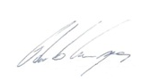

Eduardo Zapaterra Campos
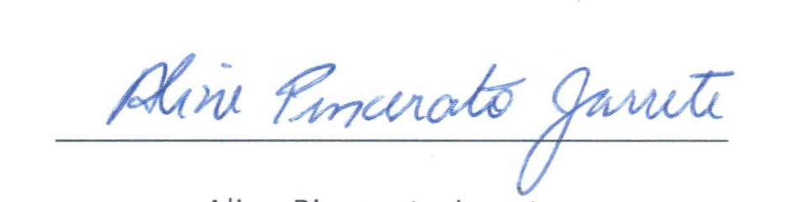

Aline Pincerato Jarrete
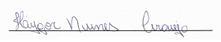

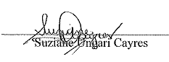
Hygor Nunes de Araújo

Suziane Ungari Cayres

